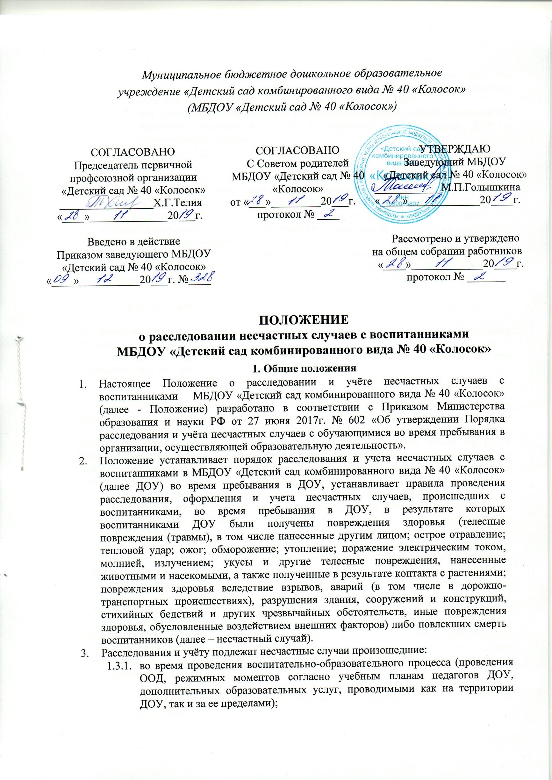
Муниципальное бюджетное дошкольное образовательное
учреждение «Детский сад комбинированного вида № 40 «Колосок»
(МБДОУ «Детский сад № 40 «Колосок»)

СОГЛАСОВАНО  Председатель первичной  профсоюзной организации  «Детский сад № 40 «Колосок»  _________________Х.Г.Телия  «____»______________20___г. | СОГЛАСОВАНО  С Советом родителей  МБДОУ «Детский сад № 40 «Колосок»  от «___»_________20___г.  протокол № ____ | УТВЕРЖДАЮ  Заведующий МБДОУ  «Детский сад № 40 «Колосок»  ____________М.П.Голышкина  «____»_____________20____г.
Введено в действие  Приказом заведующего МБДОУ  «Детский сад № 40 «Колосок»  «____»___________20___г. №____ |  | Рассмотрено и утверждено  на общем собрании работников  «____»_____________20____г.  протокол № _______
ПОЛОЖЕНИЕ
о расследовании несчастных случаев с воспитанниками
МБДОУ «Детский сад комбинированного вида № 40 «Колосок»

- Общие положения

  - Настоящее Положение о расследовании и учёте несчастных случаев с воспитанниками МБДОУ «Детский сад комбинированного вида № 40 «Колосок» (далее - Положение) разработано в соответствии с Приказом Министерства образования и науки РФ от 27 июня 2017г. № 602 «Об утверждении Порядка расследования и учёта несчастных случаев с обучающимися во время пребывания в организации, осуществляющей образовательную деятельность».
  - Положение устанавливает порядок расследования и учета несчастных случаев с воспитанниками в МБДОУ «Детский сад комбинированного вида № 40 «Колосок» (далее ДОУ) во время пребывания в ДОУ, устанавливает правила проведения расследования, оформления и учета несчастных случаев, происшедших с воспитанниками, во время пребывания в ДОУ, в результате которых воспитанниками ДОУ были получены повреждения здоровья (телесные повреждения (травмы), в том числе нанесенные другим лицом; острое отравление; тепловой удар; ожог; обморожение; утопление; поражение электрическим током, молнией, излучением; укусы и другие телесные повреждения, нанесенные животными и насекомыми, а также полученные в результате контакта с растениями; повреждения здоровья вследствие взрывов, аварий (в том числе в дорожно-транспортных происшествиях), разрушения здания, сооружений и конструкций, стихийных бедствий и других чрезвычайных обстоятельств, иные повреждения здоровья, обусловленные воздействием внешних факторов) либо повлекших смерть воспитанников (далее – несчастный случай).
  - Расследования и учёту подлежат несчастные случаи произошедшие:
    - во время проведения воспитательно-образовательного процесса (проведения ООД, режимных моментов согласно учебным планам педагогов ДОУ, дополнительных образовательных услуг, проводимыми как на территории ДОУ, так и за ее пределами);
    - при проведении мероприятий в выходные и праздничные дни, если эти мероприятия осуществлялись под непосредственным руководством работника ДОУ или лица, назначенного приказом руководителя ДОУ;
    - при проведении спортивных соревнований, оздоровительных мероприятий, экскурсий, походов и других мероприятий, организованных ДОУ в установленном порядке;
    - во время перевозок воспитанников к месту проведения мероприятий и обратно, а также при организованном следовании их на запланированное мероприятие на общественном транспорте или пешком.
  - Несчастный случай, происшедший с воспитанником при обстоятельствах, указанных в пункте 1.3 настоящего Положения, подлежит расследованию и учету.
  - О несчастном случае, происшедшим с воспитанником ДОУ, пострадавшему или очевидцу несчастного случая следует известить лицо, непосредственно проводившего учебное занятие (мероприятие).
  - Лицо, непосредственно проводившее учебное занятие (мероприятие), во время которого произошел несчастный случай с воспитанником ДОУ, обязано немедленно сообщить о несчастном случае заведующему ДОУ (или лицу, его замещающему).

- Действия заведующего при несчастном случае с воспитанниками ДОУ.

2.1. Заведующий ДОУ (или лицо, его замещающее), при наступлении несчастного случая обязан:
2.1.1. немедленно организовать оказание первой помощи пострадавшему и, при необходимости, доставку его в медицинскую организацию;

2.1.2. принять неотложные меры по предотвращению чрезвычайной ситуации, в том числе аварийной ситуации и воздействия травмирующих факторов на других лиц;
2.1.3. принять меры по фиксированию до начала расследования несчастного случая обстановки, какой она была на момент происшествия (составить схемы, провести фотографирование или видеосъемку, осуществить другие мероприятия), если это не угрожает жизни и здоровью других лиц и не ведет к катастрофе, аварии или возникновению иных чрезвычайных обстоятельств;
2.1.4. принять меры к устранению причин, вызвавших несчастный случай;
2.1.5. проинформировать о несчастном случае с воспитанниками ДОУ Учредителя, а также родителей или законных представителей пострадавшего (далее - родители или законные представители);
2.1.6. принять иные необходимые меры по организации и обеспечению надлежащего и своевременного расследования несчастного случая и оформлению материалов расследования.
2.2. При групповом несчастном случае (происшедшем с двумя воспитанниками ДОУ или более, независимо от степени тяжести полученных повреждений здоровья), несчастном случае, в результате которого воспитанник получил тяжелые повреждения здоровья (далее - тяжелый несчастный случай) или несчастном случае со смертельным исходом заведующий ДОУ, обязан в течение суток с момента, как стало известно о происшедшем соответствующем несчастном случае, направить сообщение о несчастном случае (Приложение № 1) (далее - сообщение) по телефону, электронной почте, а также посредством иных доступных видов связи:
2.2.1.в территориальный орган Министерства внутренних дел Республики Татарстан;
2.2.2. родителям или законным представителям пострадавшего;
2.2.3.Учредителю.

3. Организация расследования несчастного случая
с воспитанниками ДОУ.

3.1.При расследовании несчастного случая, в результате которого воспитанник ДОУ получил легкие повреждения здоровья, заведующим ДОУ (или лицом, его замещающим), незамедлительно создается комиссия по расследованию несчастного случая в составе не менее трех человек.
3.2. Состав комиссии утверждается распорядительным актом заведующего ДОУ.
3.3. Комиссию возглавляет заведующий ДОУ (или лицо, его замещающее).
3.4. В состав комиссии в обязательном порядке включаются:
- лицо, на которое заведующим ДОУ, возложены обязанности специалиста по охране труда, прошедшее обучение по вопросам охраны труда;
- представитель выборного органа первичной профсоюзной организации.
3.5. Лица, непосредственно проводившие учебные занятия (мероприятия) и (или) осуществлявшие руководство за безопасным проведением данных учебных занятий (мероприятий), во время которых произошел несчастный случай с воспитанником ДОУ, в состав комиссии не включаются.
3.6. Расследование проводится комиссией в течение трех календарных дней с момента происшествия.
3.7. При расследовании группового несчастного случая, тяжелого несчастного случая, либо несчастного случая со смертельным исходом, комиссия по расследованию несчастного случая создается Учредителем незамедлительно.
3.8. Состав комиссии утверждается распорядительным актом Учредителя.
3.9. Комиссию возглавляет руководитель Учредителя или уполномоченное им лицо.
3.10. Лица, непосредственно проводившие учебные занятия (мероприятия) и (или) осуществлявшие руководство за безопасным проведением данных учебных занятий (мероприятий), во время которых произошел несчастный случай с воспитанниками ДОУ, в состав комиссии не включаются.
3.11. Расследование проводится комиссией в течение пятнадцати календарных дней с момента происшествия.
3.12. О несчастном случае (в том числе групповом), который попрошествии времени перешел в категорию тяжелого несчастного случая или несчастного случая со смертельным исходом, заведующий ДОУ в течение трех суток после получения информации о последствиях несчастного случая направляет сообщение:
а) Учредителю;
б) в территориальный орган Министерства внутренних дел Республики Татарстан.
3.13. Несчастный случай, о котором не было своевременно сообщено заведующему ДОУ, или в результате которого утрата здоровья у воспитанника ДОУ наступила не сразу, расследуется комиссией по расследованию несчастного случая в соответствии с квалификацией несчастного случая согласно Положения по заявлению родителей (законного представителя) несовершеннолетнего пострадавшего в течение одного месяца со дня поступления указанного заявления в организацию, осуществляющую образовательную деятельность.
Срок подачи заявления не ограничен.
3.14. При необходимости проведения дополнительной проверки обстоятельств несчастного случая срок расследования несчастного случая с воспитанниками ДОУ, может быть продлен распорядительным актом заведующего ДОУ или Учредителем, утвердившим состав комиссии, с учетом изложенных председателем комиссии причин продления, до тридцати календарных дней.
3.15. Родитель (законный представитель) несовершеннолетнего пострадавшего имеют право на личное участие в расследовании несчастного случая (без включения в состав комиссии), а также на ознакомление с материалами расследования несчастного случая.

4. Порядок работы комиссий при расследовании несчастного
случая с воспитанниками ДОУ.

4.1. Комиссия ДОУ, по расследованию несчастного случая обязана:
а) получить письменное объяснение от должностного лица, проводившего учебное занятие (мероприятие), во время которого произошел несчастный случай, лица, на которое было возложено обеспечение соблюдения безопасных условий проведения учебного занятия или мероприятия;
б) составить протокол опроса очевидцев несчастного случая, должностного лица, проводившего учебное занятие (мероприятие) в ДОУ (Приложение № 2);
в) запросить в медицинской организации медицинское заключение о характере полученных повреждений здоровья в результате несчастного случая и степени их тяжести;
г) составить протокол осмотра места несчастного случая (Приложение № 3), схему места несчастного случая, произвести, по возможности, фотографирование или видеосъемку;
д) изучить документы, характеризующие условия осуществления образовательной деятельности, проводимого учебного занятия (мероприятия);
е) сделать выписки из журнала регистрации инструктажа по технике безопасности в соответствии с локальными нормативными актами, принятыми ДОУ, предписаний органов государственного контроля и общественного контроля (надзора), выданных ДОУ, и касающихся предмета расследования, изучить состояние выполнения предписаний об устранении допущенных нарушений;
ж) ознакомиться с инструкциями, положениями, приказами и другими актами, устанавливающими меры, обеспечивающие безопасные условия проведения образовательной деятельности, и ответственных за это лиц;
з) составить акт о расследовании несчастного случая с воспитанниками ДОУ (Приложение № 4).
4.2. Медицинская организация, в которую доставлен пострадавший в результате несчастного случая, произошедшего во время пребывания в ДОУ, обязана по запросу заведующего ДОУ, выдать медицинское заключение или заключение о причине смерти.
4.3. Материалы расследования несчастного случая с воспитанником ДОУ включают:
- распорядительный акт о создании комиссии по расследованию несчастного случая;
- протокол опроса очевидцев несчастного случая, должностного лица, проводившего учебное занятие (мероприятие);
- планы, эскизы, схемы, протокол осмотра и описания места несчастного случая, при необходимости фото- и видеоматериалы;
- информацию о проведенных мероприятиях по предупреждению травматизма с пострадавшим;
- экспертные заключения специалистов, результаты технических расчетов, лабораторных исследований и испытаний (при необходимости);
- медицинское заключение или заключение о причине смерти (в случае их представления лицами, имеющими право на их получение);
- выписки из инструкций, положений, приказов и других актов, устанавливающих меры, обеспечивающие безопасные условия проведения образовательной деятельности и ответственных за это лиц;
- другие документы по усмотрению комиссии.
4.4. Акт о расследовании несчастного случая с воспитанниками составляется в трех экземплярах и не позднее трех рабочих дней после завершения расследования утверждается заведующим ДОУ и заверяется печатью:
- первый экземпляр акта о расследовании несчастного случая с воспитанником передается родителям (законному представителю) несовершеннолетнего пострадавшего.
- второй экземпляр акта о расследовании несчастного случая с воспитанником вместе с материалами расследования хранится в ДОУ в течение сорока пяти лет.
- третий экземпляр акта о расследовании несчастного случая с воспитанником вместе с копиями материалов расследования направляется Учредителю.
4.5. Информация о несчастном случае регистрируется ДОУ в журнале регистрации несчастных случаев с воспитанниками (далее - журнал регистрации) (Приложение № 6).
4.6. Акт о расследовании группового несчастного случая, тяжелого несчастного случая либо несчастного случая со смертельным исходом с обучающимся составляется в двух экземплярах:
- первый экземпляр акта о расследовании группового несчастного случая, тяжелого несчастного случая либо несчастного случая со смертельным исходом с воспитанником вместе с материалами расследования хранится у Учредителя;
- второй экземпляр акта о расследовании группового несчастного случая, тяжелого несчастного случая либо несчастного случая со смертельным исходом с воспитанником с копиями материалов расследования хранится в ДОУ в течение сорока пяти лет.
4.6. Информация о групповом несчастном случае, тяжелом несчастном случае, несчастном случае со смертельным исходом регистрируется ДОУ в журнале регистрации.
4.7. Копии акта о расследовании группового несчастного случая, тяжелого несчастного случая либо несчастного случая со смертельным исходом с воспитанником в течение трех рабочих дней после его регистрации направляются:
а) родителям (законному представителю) несовершеннолетнего пострадавшего;
б) органам местного самоуправления;
в) в Министерство образования и науки Республики Татарстан (по запросу).
г) в территориальный орган Министерства внутренних дел (с приложением копий материалов расследования).
4.8.По решению комиссии, созданной по расследованию несчастных случаев, в соответствии с квалификацией несчастного случая в зависимости от конкретных обстоятельств могут квалифицироваться как несчастные случаи, не связанные с образовательной деятельностью:
а) несчастный случай, повлекший смерть воспитанника вследствие общего заболевания подтвержденного медицинскими организациями и следственными органами;
б) несчастный случай, повлекший смерть воспитанника, единственной причиной которой (по заключению медицинской организации) явилось токсическое отравление обучающегося.
4.9. Акт о расследовании несчастного случая, не связанного с образовательной деятельностью, в зависимости от квалификации несчастного случая составляется по образцам, приведенным в приложениях № 4, № 5 в двух экземплярах:
- первый экземпляр акта о расследовании несчастного случая, не связанного с образовательной деятельностью, выдается на руки родителям (законному представителю) несовершеннолетнего пострадавшего.
- второй экземпляр акта о расследовании несчастного случая, не связанного с образовательной деятельностью, вместе с материалами расследования хранится в ДОУ в течение сорока пяти лет.
При этом количество выдаваемых экземпляров зависит от числа пострадавших.
4.10. Несчастные случаи, квалифицированные комиссией как не связанные с образовательной деятельностью, также фиксируются в журнале регистрации.
4.11.Заведующий ДОУ обязан своевременно расследовать и учитывать несчастные случаи с воспитанниками, разрабатывать и реализовывать мероприятия по их предупреждению.
4.12. Учет несчастных случаев с воспитанниками и принятие мер по устранению причин несчастного случая в ДОУ осуществляет заведующий ДОУ путем фиксации в журнале регистрации несчастных случаев с обучающимися.
4.13.Разногласия, возникшие между родителем (законным представителем) несовершеннолетнего пострадавшего и комиссией, созданной по расследованию несчастных случаев в соответствии с квалификацией несчастного случая по итогам расследования несчастного случая с воспитанником, а также в случае отказа заведующего ДОУ проводить расследование несчастного случая с воспитанником во время его пребывания в ДОУ рассматриваются в судебном порядке.

5. Порядок представления отчетов о несчастных случаях
с воспитанниками.

5.1. Заведующий ДОУ (или лицо, его замещающее) до 20 января наступившего года направляют Учредителю отчет о происшедших несчастных случаях с воспитанниками за истекший год. (Приложение № 7)

